【海享游-欢乐一夏】
厦门鼓浪屿、网红健康步行道、渔趣赶海、云水谣土楼、超值特惠双飞5日游
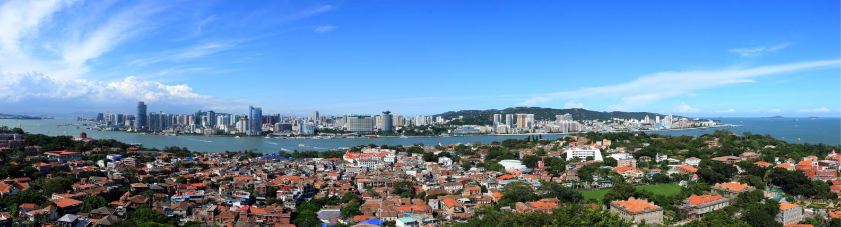
行程特色：
1、散拼行程升级团队服务，接送站工作人员，行程3天1导游，全程一导到底，杜绝每天换导游！！！
2、保证纯玩不进店，不打擦边球，自费不强制！！！
3、打破散拼常规，土楼当天晚出发，开启懒人模式！！！
4、打卡网红健康步道、梦幻黄金沙滩赶海体验渔民乐趣！！！
5、土楼景区全程导游自己讲解，全程不泡茶，途中只停咖啡休息站！！！
6、【贴心赠送】老院子闽南风情园或灵玲马戏动物王国！！！
7、包含厦门精华景点，特别安排游览鼓浪屿+云水谣土楼2个福建必去世界文化遗产地
8、【安全保障】包含旅行社责任险，安排酒店、用车、导游等各环节的安全保障。体会管家式服务。
9、散客天天发，一人也成团！！！
行程安排
Day1 | 成都—厦门 |  | 餐：自理 |  |  |  | 住：厦门
请各位贵宾根据航班时间，自行前往双流机场，我们的工作人员会为您办理好登机手续，后乘飞机前往厦门。抵达厦门后专车接机前往酒店入住。今日无行程，可以自行前往中山路自由活动（无导游陪同，无讲解），品尝地道的厦门美食。中山路是厦门最老牌的商业街，人流旺，名气大，不论往昔还是如今，人们一提及厦门，就言必中山路，好似香港的中环、北京的王府井、上海的南京路。到厦门，中山路是不能不去的，因为它代表了厦门的繁华，富有和时代韵律。到这里可享受丰富的物质世界，领略现代风采。中山路的建筑都是骑楼，骑楼是欧陆建筑与东南 亚地域特点相结合的一种建筑形式，这种建筑有着浓郁的南洋风情，粉红和乳白是主色调，经过岁月的洗礼，斑驳的墙体与古旧的木窗更为骑楼增添了几分特有的神韵。
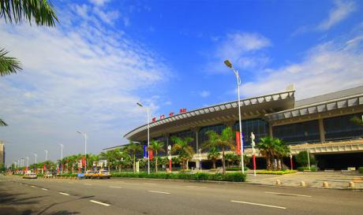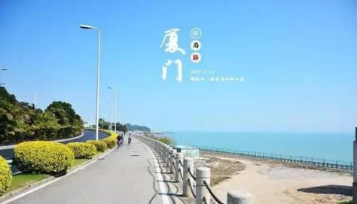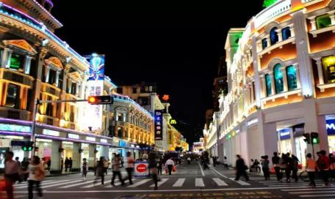
Day2 | 厦门-云水谣 |  | 餐：早/午餐 |  |  |  | 住：厦门
08:00-08:50 早餐后按约定时间导游接团乘车出发前往云水谣古镇土楼（车程约3.5小时）中途停靠咖啡特产商店休息站休息。
12:00 抵达餐厅享用美味农家午餐（因贵宾都是来自天南地北，众口难调，客家菜口味偏清淡。十人一桌，八菜一汤，人数增减菜色也相应增减）
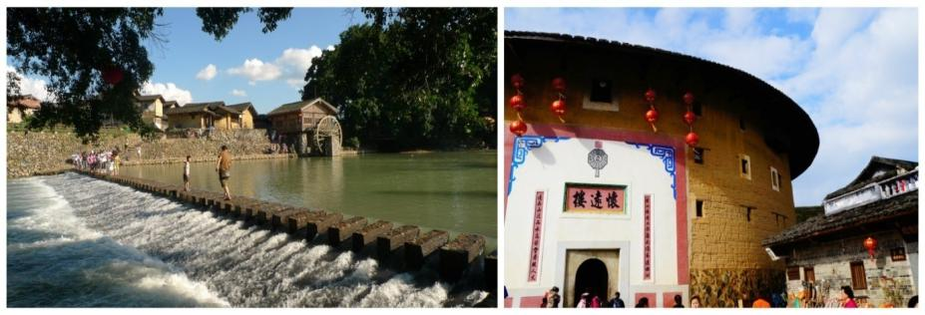
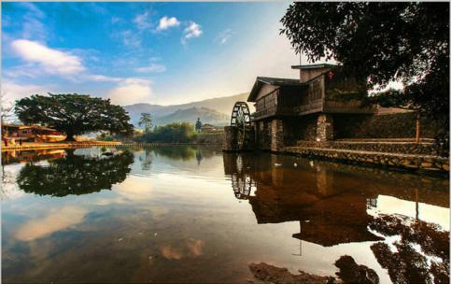
13:00游览小桥流水人家（世界文化遗产地、福建最美的乡村、国家AAAAA级景区）云水谣古镇：
A：和贵楼又称山脚楼，建于清代雍正十年，是南靖最高的土楼。顾名思义，和贵楼是劝世人弘扬以和为贵的传统美德。楼如其名，在高速变化潮流中，它显得异常的祥和、安宁、沉稳。
B：云水谣古镇是个历史悠久的古老村落,村中幽长古道、百年老榕、神奇土楼，还有那灵山碧水，无不给人以超然的感觉。南靖县长教风景区拥有世界文化遗产和贵楼、怀远楼、省内最高最大最为集中的千年古榕树群、一条百年老街、千年古道溪岸边，由13棵百年、千年老榕组成的榕树群蔚为壮观，其中一棵老榕树树冠覆盖面积1933平方米，树丫长达30多米，树干底端要10多个大人才能合抱，是一棵目前我省已发现的最大的榕树。榕树下一条被踩磨得非常光滑的鹅卵石古道伸向远方，据考证是长汀府（龙岩市）通往漳州府（漳州市）的必经之路。古道旁，有一排两层老式砖木结构房屋，那就是长教已有数百年历史的老街市。
C：怀远楼建于1905-1909年，是目前建筑工艺最精美、保护最好的双环圆形土楼。楼高四层13米，直径38米，每层34间，共136间，为简氏家族所建。怀远楼最引人注目之处在于内院核心位置的祖堂，也就是家族子弟读书的地方“斯是室”。“斯是室”精巧秀气，上下堂建筑占地190平方米，室内雕梁画栋，古朴天然，书卷气浓。
15:00 景区自由活动（约30分钟）
15:30 景区停车场集合返程（中途在天宝水果市场休息15分钟左右）
18:30 抵达厦门，送回各自酒店（遵循哪里接哪里送的原则）
特色：午餐特意安排美味农家餐，8菜1汤，10人/桌；全程不泡茶
Day3 | 南普陀-网红健康步道-鼓浪屿 | 餐:早/午餐 |  |  | 住：厦门
07:00-07:50 厦门岛内各酒店接团；
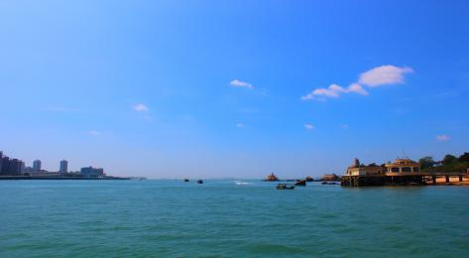
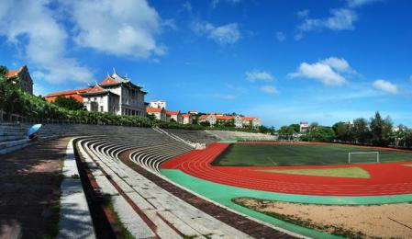
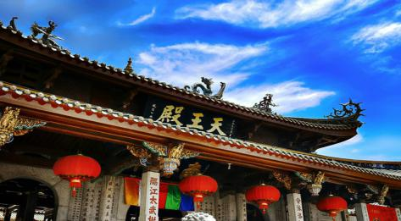
09:00-10:00 游览千年古刹南普陀寺（游览不少于50分钟），南普陀寺是厦门著名古刹，居于鹭岛名山五老峰前，背依秀奇群峰，面临碧澄海港，风景绝佳。始建于唐代，为闽南佛教胜地之一。寺内天王殿、大雄宝殿、大悲殿建筑精美，雄伟宏丽，各殿供奉弥勒、三世尊佛等。厦门大学外景拍照留念为了维护学生的学习环境，是有设置开放时间的，需要提前关注厦大微信公众号“U厦大”进行预约，周一到周五开放时间为12:00-14:00 大南校门限制700人，西校门限制300人，17：00以后不限人数，周六周日全天开放，要重点提醒的是记得带身份证才能进去的哦。
10:20 乘车前往厦门健康步道-网红桥，如飞鸟般架设在两座山体之间，这座悬索桥看起来超酷！在林中段每 300 米设置 1 处休憩点，结合观景平台、驿站、主线加宽段、出入口坡道等处设置休息驻足的空间。天桥上还设计了特别的观景台，慢下脚步，越过树梢，穿林而出，厦门的“网红”打卡胜地。
中餐后，乘车前往邮轮中心码头乘轮渡船前往海上花园鼓浪屿游览（游览不少于180分钟）：岛上四季如春，无车马喧嚣，鸟语花香，素有“海上花园”之美誉，又因音乐人才辈出，钢琴拥有密度居全国之冠，又得美名“钢琴之岛”、“音乐之乡”。
万国建筑博览：错过会遗憾的经典 鼓浪屿音乐厅-协和礼拜堂-天主教堂-西班牙领事馆-日本领事馆-英国领事馆 这一路是摄影师们喜爱的一段，也是你错过会倍感遗憾的一段路程。除了见识到岛民们听音乐会的聚集地，岛上两座最知名宗教建筑将在你眼前呈现，古希腊式基督教堂，哥特式罗曼建筑特征的天主教堂，还有3大知名领事馆，都将给你带来视觉上极大的冲击。
毓园：沿途游览为纪念中国著名妇产科专家林巧稚大夫而建的园林景观——【毓园】。
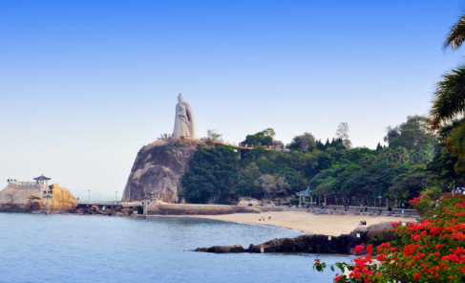
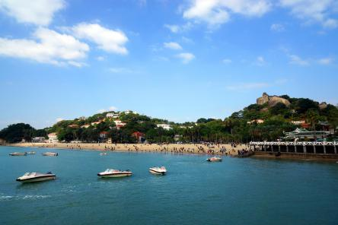
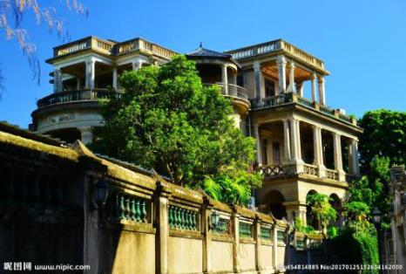
港仔后沙滩：海滩嬉戏 港仔后沙滩 来厦门最不能错过的是看海，特别是对于北方内地的旅行者来说。鼓浪屿有大小诸多海滩，棒糖选取了配套设施最为完善，视野也最为开阔的港仔后沙滩，带你体验漫步在南方小岛海滩，赤脚戏水踩沙的休闲时光。
龙头路商业街: 之后在岛上龙头路商业步行街自由活动，自行品尝当地特色小吃，顺着门牌：潘小莲酸奶、林记木担鱼丸、八婆婆烧仙草、黄金香肉松、Babycat私家御饼屋、汪记牛肉香食室、179号壹柒玖土笋屋、181号马拉桑、张三疯奶茶店、街心花园茯苓糕、189号龙头海蛎煎、黄则和花生汤、叶氏麻糍、而后再去“花时间”坐坐，品一杯醇正的咖啡...后乘坐渡轮返回厦门，送至酒店！
备注：因为鼓浪屿是不允许使用扩音器，故可向导游租用无线耳麦：20元/人天
Day4 | 渔趣赶海-曾厝垵-环岛路-集美学村 |  |  | 餐：早/午餐 |  | 住：厦门
07:00-07:40厦门市区酒店接团，前往环岛路厦大白城沙滩；
08:10游览厦门最美的一条情人路之称的——环岛路自由观光环岛路依海而筑，路面平曲线随海岸线延展，临海见海，绿化带、沙滩、岛礁、海景得到充分展示；
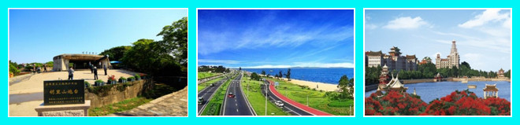
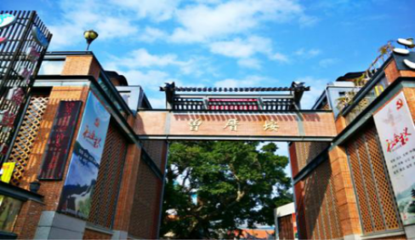
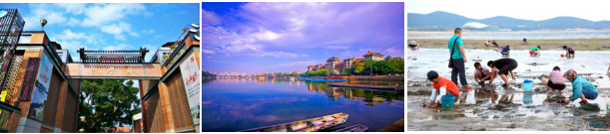
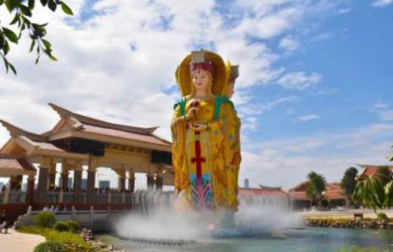
09:20乘车前往有“厦门唯一原生态渔村”、“闽南原生态自然村”之称的曾厝垵。远离喧嚣,在热闹的厦门,曾厝垵就像一个恬静的桃源。海边漫步,每个不经意间的回眸,都能看见不同的写意风光；如果说鼓浪屿之美有一种恬静和浪漫，那么曾厝垵必定是这恬静中最沉静的那一个音符；沿环岛路可以慢游海边人性化景观书法广场，音乐广场，以及和台湾金门遥遥相对的“一国两制，统一中国”还可在旁拍照留念感受阳光、蓝天、大海、沙滩组合为一体的迷人风光、椰风寨；停好车，步行5分钟，来到海岸滩涂进行海上牧场-滩涂赶海活动（赠送赶海工具：水桶+铲子，鞋套8元/人自理）。在当地资深渔民带领下到指定滩涂体验赶海乐趣。起裤管、带着特制的工具，到浅海滩涂捕捉鱼虾、挖蛤蜊、等等。。。。您可以尽情的释放天性，把它们收入囊中。
中午时刻，前往餐厅享受美味午餐
乘车前往集美学村，游览陈嘉庚先生在此创办的闻名海外的集美学村，参观龙舟池和被毛主席誉为“华侨旗帜、民族光辉”——的陈嘉庚先生的归来堂和铜像广场、陈嘉庚故居，在这里不但能领略早期工匠师，精湛高超的工艺，更能感受嘉庚精神和华侨的爱国情怀；
赠送老院子民俗文化风情园或厦门灵玲动物王国 （2选1，视导游当天带团而定）
老院子民俗文化风情园（赠送项目，不去不退），它是华夏文旅集团斥资28亿元倾力打造的一部文化旅游巨作，通过闽南渔家百姓寻常的生活场景，讲述下南洋几代人的生活、创业经历，集观赏性、体验性、文化性于一体，从多角度展示闽南当地的渔村文化、民俗文化、妈祖文化、南洋文化以及寻根溯源的始祖文化。园区在建筑风格及布局样式上注重体现闽南当地的文化符号，集休闲娱乐、餐饮、购物于一体，着力打造成具有浓郁地方文化特色的休憩园区。走进渔村老院子，寻迹闽南特色民俗文化脉络。
【厦门灵玲国际马戏度假区】游览【萌宠野生动物王国】（赠送项目，不去不退）它是世界首家、全球最大国际马戏旅游综合体，是目前世界上最专业、最先进的复合型国际马戏场馆。灵玲野生动物王国是国内首家集动物展示、互动、零距离接触体验及动物行为展示的动物互动乐园，动物们闲庭信步，游客可享受零距离的接触和互动体验，白虎扑食、棕熊卖萌、细尾獴放哨等行为展示。这里既有呆萌的“神兽”羊驼，又有灵巧的鹦鹉，还有狂野的棕熊老虎……动物王国总占地面积350亩，这里有来自世界各地的数十种珍稀动物，位于其中的“神兽乐园”包括白虎园、马术体验营、鹦鹉馆、野象谷等多个主题动物生态场馆面向游客开放，不仅让观赏者赏心悦目，留连忘返，让人感受到大自然的浓浓爱意。
15:30结束行程返回酒店。
备注：每天潮汐时间不同，行程会受赶海时间影响， 在不会减少景点行程的情况下，景点游览顺序可能会前后调整。
Day5 | 厦门-成都 |  |  | 餐：早餐 |  | 住：家
睡觉睡到自然醒，早餐后（早餐提供时间：约07:00-09:00，请在此时间内用餐，过时无餐用），自由活动。
温馨提醒:（请尽量中午12：00退房，把行李寄存酒店前台.）后于根据动车/高铁/飞机时间，工作人员送客人前往厦门火车站/机场，乘高铁/飞机返回温馨家园。结束愉快的厦门之旅。
服务标准 | 旅游交通：成都-厦门往返经济舱机票；当地空调旅游车；每人一正座。  酒店住宿：经济型酒店双标间4晚，不含单房差，如遇单男单女补足房差或加床。敬请谅解！  用餐标准：全程4早餐，3正餐（10人/桌，8菜1汤 ，如人数不足10人则菜相应减少 ）  导游服务：全程优秀导游讲解服务  景点门票：含行程中景点首道大门票；（若有产生优惠按折扣价退还相应差价，赠送景点不退费）  儿童标准： 半餐、车位正座及当地导服，产生其他费用需游客自理；  自费购物：纯玩无购物（客人自愿加点需签署协议）
费用不含 | 1、成都段交通食宿费用自理，出发点至成都双流国际机场的往返交通费用自理。  2、受国际油价波动引起的机票燃油附加费的临时上涨差额自理，上浮具体金额遵照各大航空公司的有关通知执行。  3、此行程为2人一间,如出现单男或单女参团，无法安排拼住时，要补单人房差。  4、因罢工、台风、交通延误等一切不可抗拒因素所引致的额外费用；  5、自由活动期间或行程外个人一切费用。如：酒店内的酒水、洗衣、收费视讯节目等一切私人开支；  6、儿童不占酒店床位、不含早餐，儿童因为身高超高而产生的费用自理；  7、景点内园中园门票及行程中注明不包含情况；  8、行李的搬运费、保管费和超重(件)行李托运费；
推荐自费（不强制，3选1） | A线：金厦两岸夜游+友铭堂+红地毯蜡像馆312元/人  B线：金厦两岸夜游+老院子闽南传奇秀表演=350元/人  C线：金厦两岸夜游+灵玲马戏表演=350元/人
温馨  提示 | 1、鼓浪屿实行实名制，游客报名是必须提供准确的名字及身份证号，登船凭船票、证件、人一致方可登船（小孩无身份证可携带户口簿.或出生证明）。如因自身原因漏报错报证件或临时变换旅游人员未提前48小时及时联系我方等主管原因导致无法登船，我社概不负责！鼓浪屿实行人数限制，轮渡票需提前订票，订票后无法补差价补票。小孩身高如超过1.4米，需提前通知我方买全票轮渡票，如因客人信息传达错误引起无法登船等后果由客人自行负责。轮渡票临时补票无法保证与我社预订的班次一致。船票购买成功后，轮渡公司不提供个别退票，如游客临时取消行程，需承担过渡票全损。  2、入住酒店需提供身份证，小孩如无身份证必须携带户口簿方可登记入住。无携带身份证或户口簿，酒店有权利要求游客去公安局开具证明，方可办理入住。  注意事项：  1.在出游前一天晚上18至19:30点时间段，我司工作人员会打电话联系您，与您约定大概的上车时间和接站地点时间及车号，出游当天上车时间是在7点到8点之间；  2.此团属于拼团形式，与其他客人共用车辆。并根据先到先上车原则，一人一座，不预留位置。散客拼团，有时会出现互相等候现象的，请谅解。  3.本产品已为特价产品，如有大学本科及以下全日制学生证，60岁以上老人.无免政策，如有：记者证，残疾证，军官证，70岁以上老人，我司按照实际产生现退（有以上证件请随身携带） 备注：轮渡票出票不予以退票改签：  4.儿童说明：因交通条例规定：旅游营运车辆不得超载，不管身高多少都必须占座。旅游车辆按车位核算成本，身高1.4米以下儿童请拍儿童价格。到了景区按规定身高补票，儿童身高1.4米以上请直接拍成人。  5.按照各酒店的顺路原则，接送范围只限厦门岛内市区交通便利的地方，（曾厝垵/塔头/黄厝/厦大/中山路/东埔路/）区域，因酒店/客栈都在都在狭小道路，车辆只能到附近路口或公车站接送；机场/五缘湾/观音山区域需到就近地点上车；如鼓浪屿请自行回到厦门轮渡码头集合；交通管制或难以通行的地点请听从出发前一天晚上工作人员通知的具体上车地点或听从当日导游安排至最近最方便的地点上车。  6.厦门--土楼单程约4小左右，车程时间较长，游览时间比较紧凑，请您做好心理准备，客观对待路程问题。国道往来车辆较多，无旅游公厕，途中利用路边咖啡商店、水果摊上洗手间，停留时间约10-15分钟左右。此非购物店，敬请谅解。  7.土楼景区内当地村民自营商店，绝非本产品中包含的购物店，进入景区请谨慎购物，如遇村民招揽生意 或 导游推销商品，请自行判断是否购买，本店不承担质量问题和纠纷责任。  8.在车辆行驶过程中请坐好，不要随意走动，并系好安全带，靠近大巴前门的副驾驶位，第一排的导游座及大巴最后一排中间的位置一律不予乘坐和放行李。

